# tomcat绿色版制成windows服务，并增加启动服务顺序

|  |  |  |  |
| --- | --- | --- | --- |
| **操作人** | **操作时间** | **操作内容** | **备注** |
| 胡贺东 | 20170320 | 创建 |  |
|  |  |  |  |
|  |  |  |  |
|  |  |  |  |
|  |  |  |  |

# 背景

## 描述

项目中需要在windows上启动tomcat应用，想以服务方式做成开机自启动方式，这样服务器重启，服务自动启动不需人工干预。本例在本机自测

## 环境

Win7(实际线上服务器是windows server2012)   
tomcat7 32位 绿色解压版

Jdk7 32位

MSSQL（sqlserver）数据库

# 主要内容

## Tomcat制成服务 在bin目录中使用service.bat install TestServiceName 安装服务，成功后可发现日志如图：

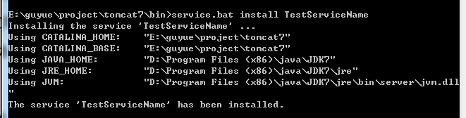

在命令框中输入 services.msc 查看服务 可在服务列表中看到，如图：

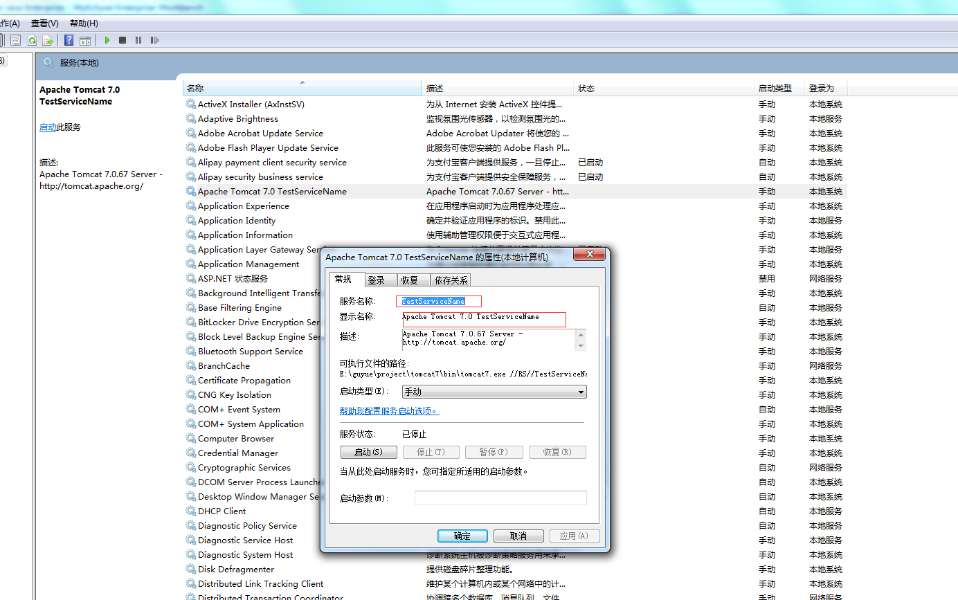

Tomcat服务显示名称默认为服务名前加Apache Tomcat 7.0 TestServiceName

如果想卸载该服务，通过在bin目录中使用service.batremovel TestServiceName 进行服务卸载

## 更改服务启动方式

默认为手动启动，可改为自动启动，因为部署的应用启动时，需要依赖于数据服务，而设置开机启动时，没有固定服务启动顺序，导致，应用启动实际上是失败了，但服务显示还是启动成功。此时需要给该服务增加 服务依存关系 见下节

## 修改服务依存关系

在测试服务中右键属性，点击依存关系 可以查看当前服务依存的服务有哪些其他服务依赖

【备注】

依存关系：指该服务依赖的服务，也就是启用该服务的前置服务

而我们要做的是在测试服务中增加sqlserver服务，首先复制sqlserver服务名称，在命令框中输入 regedit 打开注册表，HKEY_LOCAL_MACHINE\SYSTEM\CurrentControlSet\services

找到我们的服务TestServiceName，内容如下：

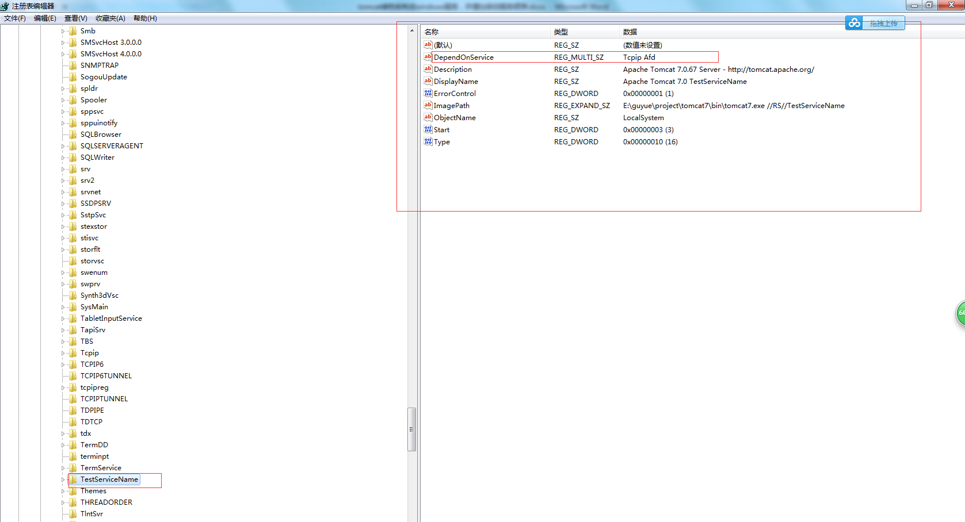

在上图中标红的项中，

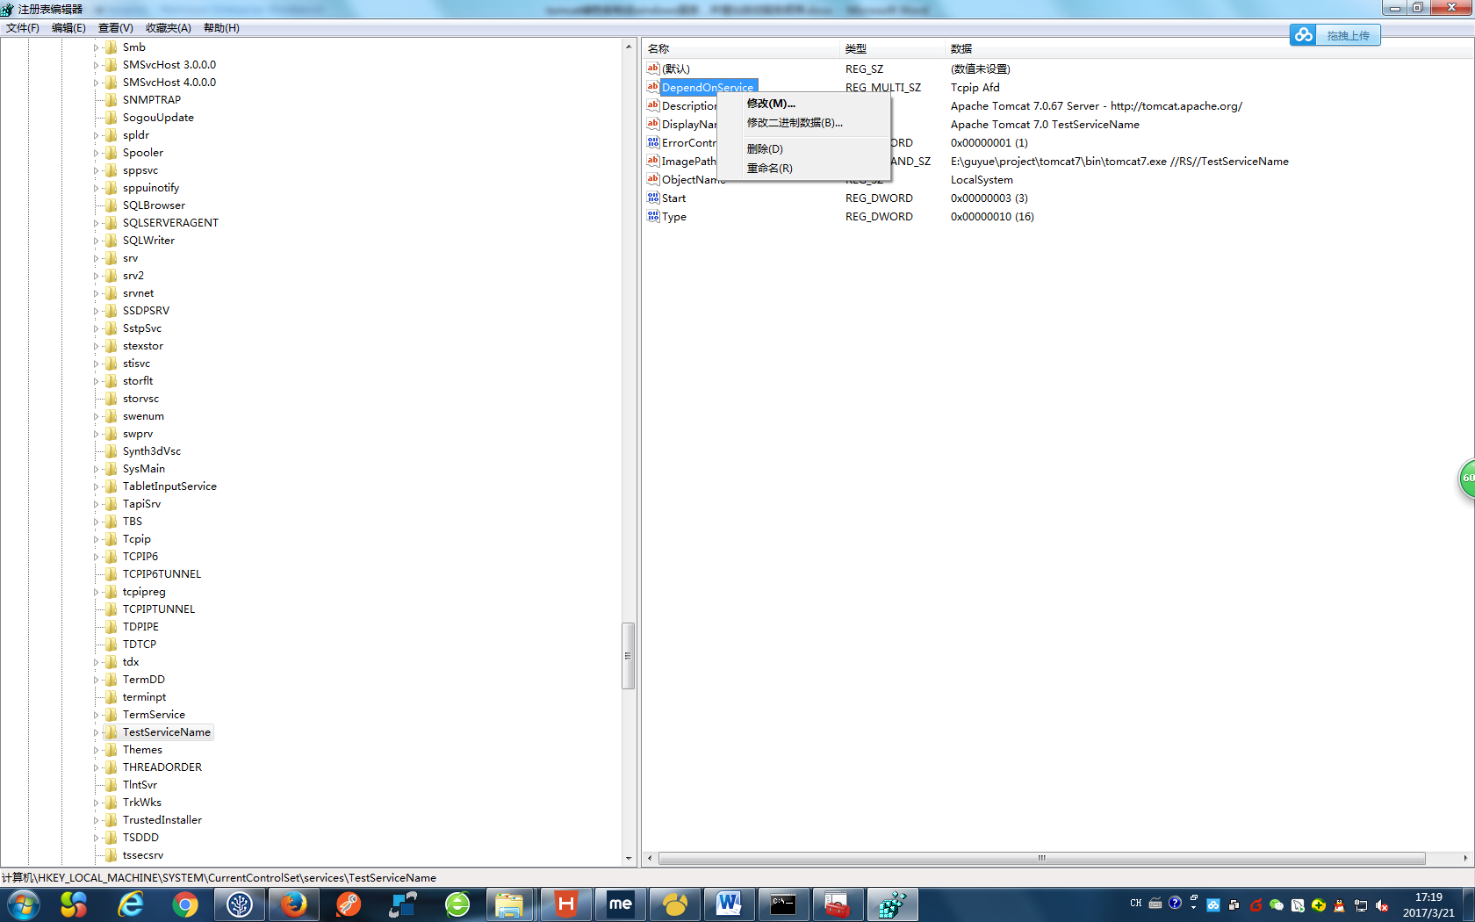

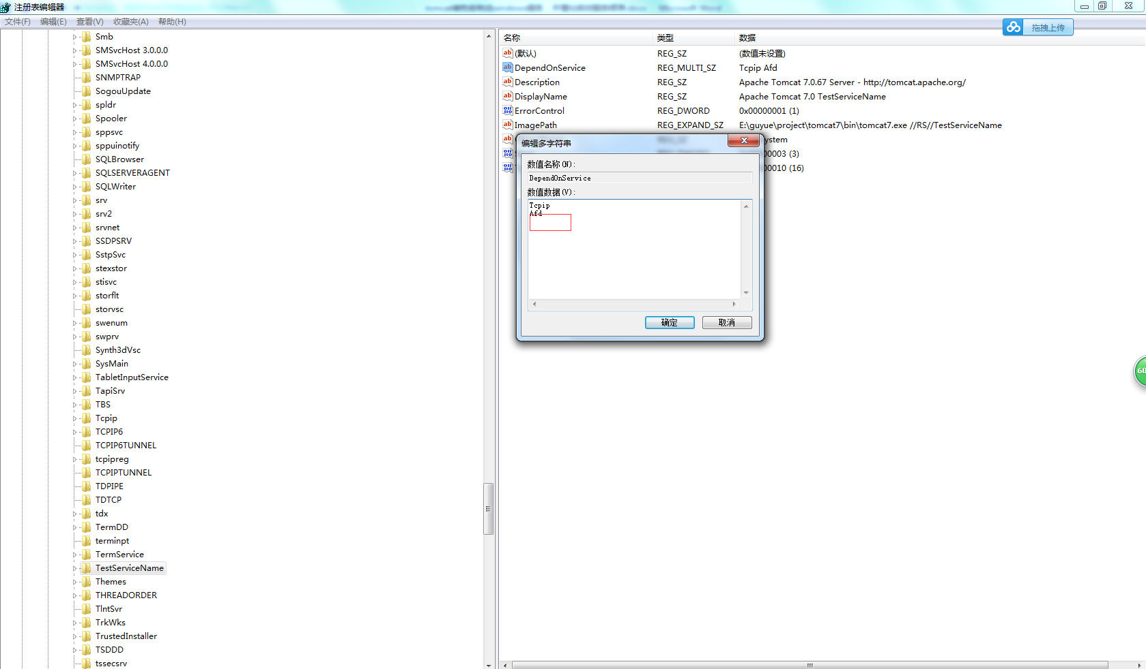

将复制的sqlserver服务名称粘贴进去即可，保存退出。

再次查看该服务依存关系 如下图

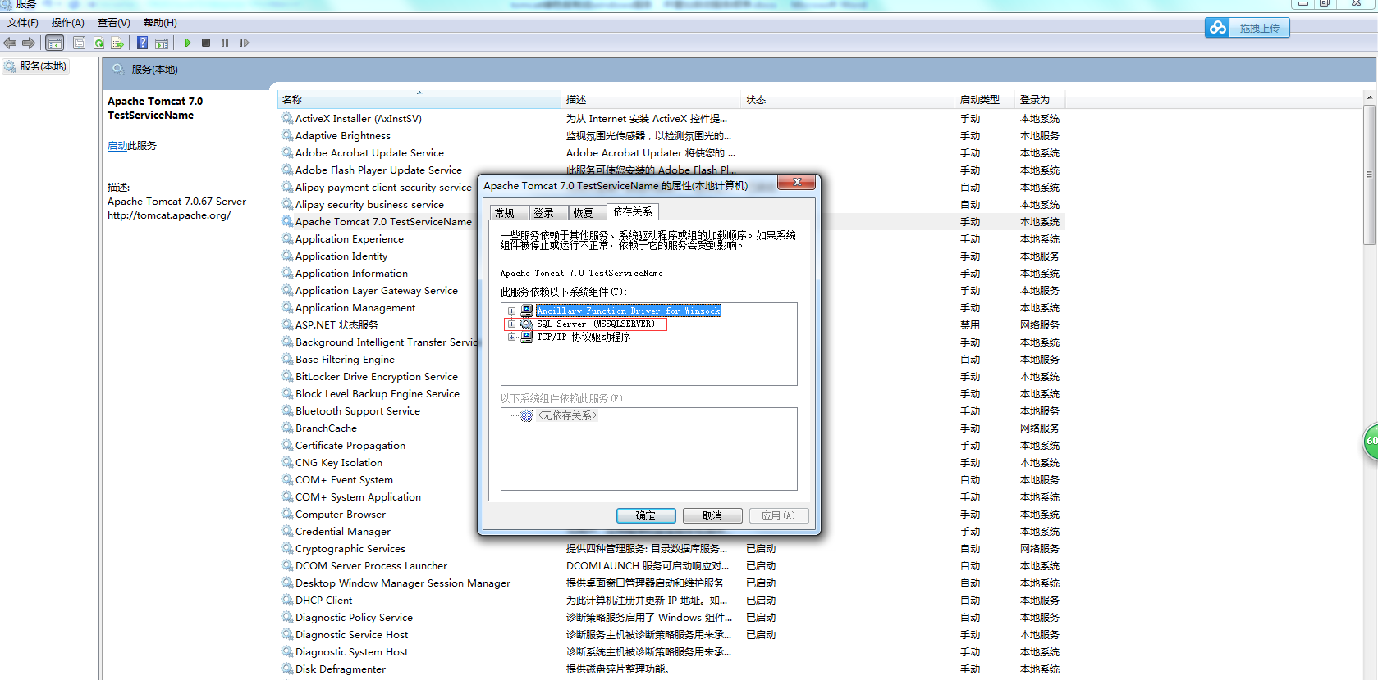

# 附录

## 参考资料

* Windows服务依存关系 http://blog.csdn.net/vah101/article/details/6283709

## 配置过程中遇到问题

### 添加tomcat服务后 无法启动

主要原因是 tomcat版本使用的是64位的 jdk32位的不一致造成的，因为操作的第三方系统是32位，只能使用32位jdk处理，因此后统一使用 32 位的tomcat和jdk

### 服务启动成功而应用却没有自动启动

默认为手动启动，可改为自动启动，因为部署的应用启动时，需要依赖于数据库服务，而设置开机启动时，没有固定服务启动顺序，导致，应用启动实际上是失败了，但服务显示还是启动成功。此时需要给该服务增加 服务依存关系